**6.3 密度测量**



**教学目标**

|  |  |
| --- | --- |
| **目标要求** | **重、难点** |
| 通过密度测量，进一步巩固密度的概念 |  |
| 会使用量筒测量液体和不规则物体的体积 |  |
| 掌握固体和液体物质密度的测量方法 | 重点 |
| 培养学生科学实验态度 |  |

**知识梳理**

1.测量工具：密度测量的常用工具是量筒（量杯）、天平。用①测量固体和液体的体积；用②测量物体质量。

（1）量筒的使用：如图（1）所示，使用量筒时应注意以下几个方面：一、首先分清量筒的③、④和⑤（常见量筒单位是m*l*，1m*l*=1cm3，1*l*=1000m*l*=10-3m3；图（1）中，量筒量程 100 m*l*，分度值 2 *ml*）；二、量筒使用时应放在⑥上；三、当液面是凸面时，视线应与凸液面的⑦保持水平；当液面是凹面时，视线应与凹液面的⑧保持水平，图（2）中，红线表示正确读数的视线方向，此时读数为7.0m*l*）。

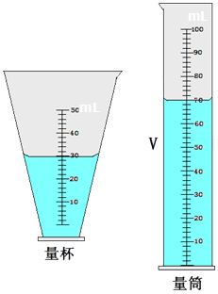 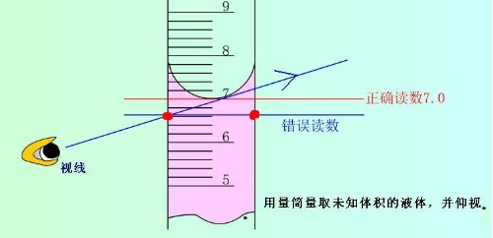

图（1） 图（2）

（2）天平的使用：用天平测量物体的质量。

天平的使用及注意事项：测量时，应将天平放在水平桌面上；先将游码拨回标尺左端的零刻线处（归零），再调节平衡螺母，使指针指到分度盘的中央刻度（或左右摆动幅度相等），表示横梁平衡；将物体放在左盘，砝码放在右盘，用镊子加减砝码并调节游码，使天平重新平衡；被测物体的质量=右盘中砝码的总质量+游码在标尺上的指示值。

2.液体密度的测量：液体密度的测量步骤如下：

（1）用天平称出烧杯的质量m1；

（2）将适量的液体倒入烧杯中，用天平称出烧杯与液体的总质量m2；

（3）将烧杯中的液体倒入量筒中，读出量筒中液体的体积V；

（4）计算液体的密度：。

例如：如图（3）所示，假设空烧杯质量为22g，天平示数为烧杯和液体的总质量，天平读数为49.0g，故液体质量为27.0g；从量筒中读取液体体积为30.0ml；那么液体密度为：





|  |  |
| --- | --- |
| 液体密度测量_副本  图（3）液体密度测量 | 图（4）固体密度测量 |

3.固体密度的测量：固体密度的测量步骤如下：

（1）用天平测量固体的质量m；

（2）在量筒中倒入适量的水，读出水的体积V1；

（3）用细线拴住固体，轻放浸没在水中，读出固体与水的总体积V2；

（4）计算固体的密度： 。



例如：图（4）中，固体质量m为27.0g；液体体积V1为30ml，液体与固体总体积V2为40ml；固体密度：**。**



①量筒；②太平；③量程；④单位；⑤分度值；⑥水平桌面；⑦顶部；⑧底部。



**【重点一】固体和液体的密度测量**

1.无论是固体密度的测量还是液体密度的测量，测量方法按照上述步骤和要求都可以很好地完成。但测量过程中的误差分析是学习密度测量的难点。

2.误差分析的步骤：第一步，分析实验操作过程中是导致质量还是体积不准确；第二步，分析不准确的物理量是偏大还是偏小；第三步，由密度测量的原理判断密度ρ是偏大还是偏小。

3.质量测量不准确而引起的误差

（1）固体密度测量：测固体密度时应该先测质量再测体积，若先测体积再测质量可能会因固体上沾有水而使测得的质量偏大，测得的密度也偏大。

（2）液体密度测量：若将液体先倒入量筒中，先测体积，再倒入烧杯测质量，此时质量偏小，密度偏小；若将液体先倒入烧杯测质量，再倒入量筒测体积，此时体积偏小，密度会偏大。



1.在测量小金属块密度实验中，露露先用天平测小金属块的质量如图甲所示，小金属块是 g。再用量筒测小金属块的体积如图乙所示，测得小金属块的密度ρ1=　 　kg/m3，而阳阳做实验时，先用量筒测小金属块的体积，再用量筒小金属块的体积，再用天平测小金属块的质量，测得的小金属块的密度为ρ2，则：ρ2　 　ρ1（选填”＞“、”=“或”＜“）

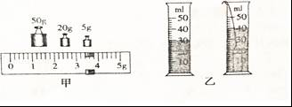

2．小兴同学要测量盒装纯牛奶的密度，将天平放在水平桌面上，把游码移至标尺左端0刻度线上，完全静止时发现指针情形如图甲所示，为了使天平横梁水平平衡，应将平衡螺母向　 　调节。用天平测出空烧杯质量为28.6g，向烧杯中倒入适量纯牛奶，测量烧杯和纯牛奶总质量的示数如图乙所示，再将烧杯中纯牛奶全部倒入量筒中，示数如图丙所示，则纯牛奶的密度约为 　kg/m3。

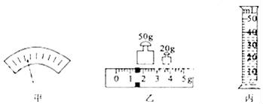

3.小明在盆中清洗樱桃时发现樱桃会沉入水中，他想知道樱桃的密度，于是他做了如下操作：

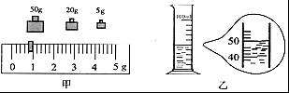

（1）把天平放在水平台面上，将　 　移到标尺左端零刻线处，发现指针指在分度盘左侧，接下来应向　 　（选填“左”或“右”）调节平衡螺母使横梁平衡。

（2）用天平测出透明空烧杯的质量m1=20.8g，然后将透明空烧杯中装入适量水，把一粒樱桃放入烧杯中的樱桃放入烧杯中，再往烧杯中逐渐加盐并搅拌，直至观察到樱桃悬浮，随即停止加盐，将烧杯中的樱桃取出，用调好的天平测出烧杯与盐水总质量，如图甲所示，记作m2=　 　g。

（3）将烧杯中的盐水全部倒入空量筒中，如图乙所示，量筒中盐水的体积为V=　　cm3，则樱桃的密度为　 　kg/m3。

（4）以上实验操作，测出的樱桃密度比实际值将偏　 　（选填“大”或“小”）。

4.小亮做“测量襄阳某品牌酒密度”的实验。

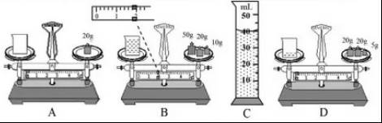

（1）进行了如图所示的四项操作：A．用天平测出空烧杯的质量；B.将酒倒入烧杯中，用天平测出烧杯和酒的总质量；C.将烧杯中酒的一部分倒入量筒，测出这部分酒的体积；D.用天平测出烧杯和剩余酒的质量。以上操作步骤中有一步是多余的，多余的一步是　 　（填序号）。

（2）由图可知待测酒的体积是　 　cm3，密度是　 　kg/m3。

5.在测量金属块密度的实验中，小明先将天平放在水平桌面上，将游码放到标尺左端的零刻线处，调节平衡螺母，使天平横梁在水平位置平衡；小明将金属块放在调节好的天平左盘内，改变右盘中砝码的个数和游码的位置，使天平横梁在水平位置重新平衡，右盘中所放砝码及游码在标尺上的位置如图甲所示；然后，小明将系好细线的金属块放入盛有50ml水的量筒中，量筒中的水面升高到如图乙所示的位置。根据实验过程及现象，下列四个选项中，判断正确的是（ ）。

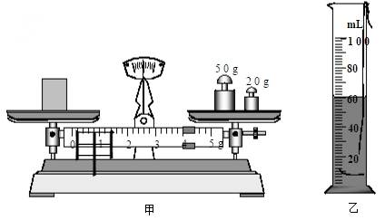

A．指针指在分度盘中央刻线处静止时，表明天平横梁在水平位置平衡了；

B．金属块的质量为74g；

C．金属块的体积为60 cm3；

D．金属块的密度为7.4×103 kg/m3

6.为了测量一小石块的密度，小明用天平测量小石块的质量，平衡时右盘所加砝码及游码位置如图甲所示；图乙是小石块放入量筒前后液面情况，由测量可得小石块质量为 g，小石块的体积为 ml，所测小石块的密度为 kg/m3。

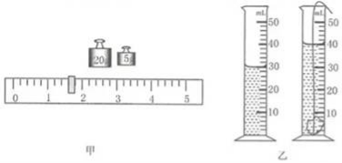

7.下面是关于“用天平和量筒测量某小石块的密度”实验步骤的描述，请按要求填空：

(1)将天平放在\_\_\_\_\_\_\_\_\_上，然后将游码移至标尺的\_\_\_\_\_\_\_\_处，发现指针指在分度标盘中央刻度线的左侧，此时应将天平的平衡螺母向\_\_\_\_\_\_(选填“左”或“右”)调节。

(2)用调好的天平测小石块的质量时，砝码及游码的位置如图甲所示，则小石块的质量是\_\_\_\_\_\_\_g；

（3）放入小石块前量筒内水的体积为10ml，放入小石块后量筒内水面位置如图乙所示，则小石块的体积是\_\_\_\_\_cm3，小石块的密度为\_\_\_\_\_\_\_kg/m3。

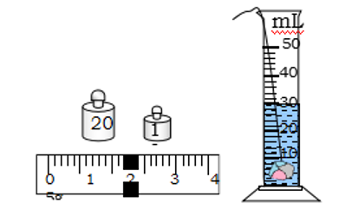

甲 乙

1.【答案】78.4、7.84×103、＜。

【解析】读出天平的示数：m=50g+20g+5g+3.4g=78.4g；

小金属块的体积：V=40cm3﹣30cm3=10cm3；

小金属块的密度：

先用量筒测小金属块的体积，再用天平测金属块的质量，金属块的体积测量准确，但这样金属块上附有水，使得测量出的质量变大，由ρ=学科网(www.zxxk.com)--教育资源门户，提供试卷、教案、课件、论文、素材及各类教学资源下载，还有大量而丰富的教学相关资讯！可知测量的密度变大，所以则ρ1＜ρ2。

2．【答案】右、1.07×103。

【解析】（1）天平放在水平桌面上，把游码移至标尺左端0刻度线上后，由图知，指针偏向分度盘的左侧，所以应将天平的平衡螺母向右调节，使横梁平衡。

（2）烧杯的质量为28.6g，由乙图知，烧杯和牛奶的总质量为50g+20g+1.4g=71.4g，

牛奶的质量为m=71.4g﹣28.6g=42.8g，由丙图知，牛奶的体积为V=40mL=40cm3，

所以牛奶的密度：ρ=学科网(www.zxxk.com)--教育资源门户，提供试卷、教案、课件、论文、素材及各类教学资源下载，还有大量而丰富的教学相关资讯！=学科网(www.zxxk.com)--教育资源门户，提供试卷、教案、课件、论文、素材及各类教学资源下载，还有大量而丰富的教学相关资讯！=1.07g/cm3=1.07×103kg/m3。

3.【答案】（1）游码、右；（2）75.8；（3）50、1.1×103；（4）偏大。

【解析】（1）使用天平时，应将它放在水平桌面上；把游码放在标尺左端的零刻线处，然后调节横梁右端的平衡螺母，使指针指在分度盘的中线上；天平指针偏左，应当将横梁右端的平衡螺母向右调节，直至平衡。

（2）天平标尺上一大格表示1g，里面有5个小格，故其分度值为0.2g，盐水和烧杯的质量为50g+20g+5g+0.8g=75.8g。

（3）倒入量筒中盐水的质量m=75.8g﹣20.8g=55g；量筒的分度值为1cm3，量筒中盐水的体积V=50ml=50cm3；樱桃悬浮时，樱桃的密度等于盐水的密度，

则盐水的密度ρ樱桃=学科网(www.zxxk.com)--教育资源门户，提供试卷、教案、课件、论文、素材及各类教学资源下载，还有大量而丰富的教学相关资讯！=学科网(www.zxxk.com)--教育资源门户，提供试卷、教案、课件、论文、素材及各类教学资源下载，还有大量而丰富的教学相关资讯！=1.1g/cm3=1.1×103kg/m3。

（4）将烧杯中的盐水全部倒入空量筒中，在烧杯的内壁上有盐水的残留，故使得测量的盐水的体积偏小，根据密度公式可知，所测盐水密度偏大；由于盐水的密度与樱桃的密度相等，故所成樱桃的密度偏大。

4.【答案】（1）A；（2）40；0.92×103。

【解析】（1）实验中只要能测出倒出酱油的质量和体积，再根据密度公式ρ=学科网(www.zxxk.com)--教育资源门户，提供试卷、教案、课件、论文、素材及各类教学资源下载，还有大量而丰富的教学相关资讯！就可以求出酱油的密度，所以测量空烧杯的质量是多余的，即步骤A是多余的。

（2）由B图可知，烧杯和酱油的总质量为m1=50g+20g+10g+1.8g=81.8g，由D图可知，烧杯和剩余酱油的总质量为m2=20g+20g+5g=45g，倒出酱油的质量为

m=m1-m2=81.8g-45g=36.8g，由C图可知，倒出酱油的体积为V=40cm3，

ρ=学科网(www.zxxk.com)--教育资源门户，提供试卷、教案、课件、论文、素材及各类教学资源下载，还有大量而丰富的教学相关资讯！=学科网(www.zxxk.com)--教育资源门户，提供试卷、教案、课件、论文、素材及各类教学资源下载，还有大量而丰富的教学相关资讯！=0.92g/cm3=0.92×103kg/m3。

5.【答案】ABD。

【解析】天平的使用首先要对天平调平衡，当天平指针指在分度盘中央位置时表示天平已处于平衡；故A的说法是正确的。

甲图处于平衡，从甲图读得:50g+20g+4g=74g，故B的说法正确。

量筒的读数是60ml，此读数是液体体积与金属块体积之和，故金属块体积为60cm3是错误的。

金属块体积为60ml-50ml=10ml=10cm3，故金属块密度为：；

故D的说法正确。所以，判断正确的是ABD。

6.【答案】26.6、10、2.66×103。

【解析】物体的质量等于砝码的质量加上游码的质量；根据量筒中的液面的高度求出小石块的体积；根据密度的公式即可计算小石块的密度。

由图可知，小石块的质量为：m=20g+5g+1.6g=26.6g；

小石块的体积为：V=40ml﹣30ml=10ml=10cm3；

则小石块的密度为： 。



7.【答案】（1）水平桌面、零刻度线、右；（2）23.4；（3）。



【解析】(1)将天平放在水平桌面上，然后将游码移至标尺的零刻度处，发现指针指在分度标盘中央刻度线的左侧，此时应将天平的平衡螺母向右调节。这是使用天平首先要做到的关键步骤。

(2)用调好的天平测小石块的质量时，砝码及游码的位置如图甲所示，则小石块的质量是砝码质量总和与游码读数之和，即：20g+1g+2.4g=23.4g。

（3）放入小石块前量筒内水的体积为10ml，放入小石块后量筒内水面位置如图乙所示，读数是30ml，则小石块的体积是30ml-10ml=20ml=20cm3，小石块的密度为:

。

